

***№ 3 (20)***

***2014***

# http://prazdnik-land.ru/media/uploads/10010/images/666666666666666666666666666666666666666666666666/23fevralya.jpgКолонтитум.jpgКоллектив колледжа поздравляет сотрудников с Днем защитника Отечества.

***Утешина Андрея Юрьевича***

***Кустова Олега Владимировича***

***Евсеенкова Андрея Александровича***

***Мусихина Леонида Васильевича***

***Сухих Илью Игоревича***

***Дулесова Владимира Алексеевича***

***Габбасова Альфреда Мударисовича***

***Нурудинова Камиля Ибрагимовича***

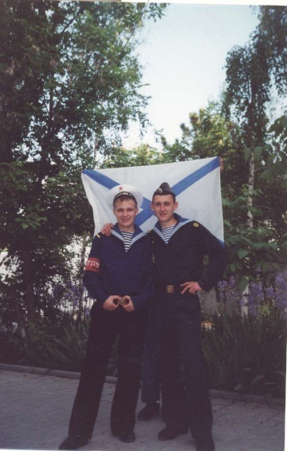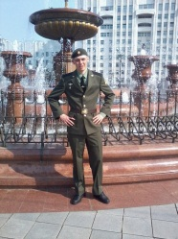От чистого сердца желаем всем профессиональных и личностных успехов, богатырского здоровья, крепости духа, заботы и понимания близких людей, душевного спокойствия и тепла родного очага.

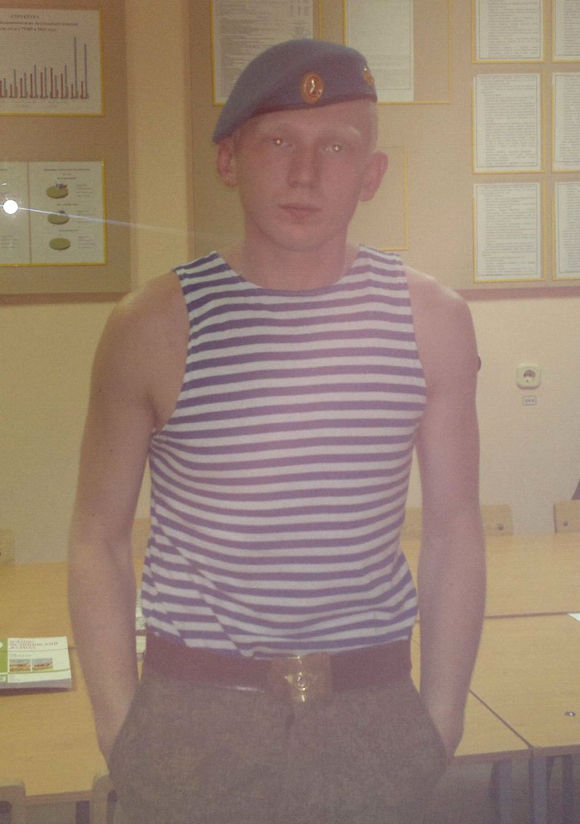



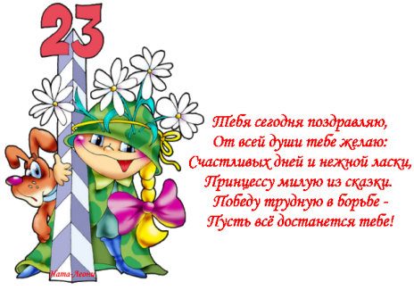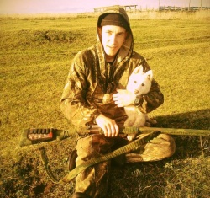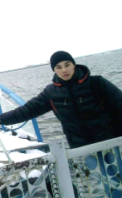Студенческий коллектив девушек колледжа поздравляет своих сокурсников – юношей отслуживших в рядах нашей доблестной армии. Желают, чтобы над вами было только мирное небо и вам никогда не пришлось брать в руки оружие, чтобы ваши дни были наполнены радостью созидания и гордостью за достигнутые результаты.

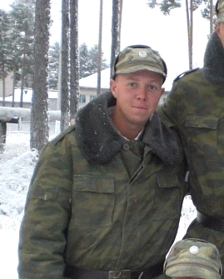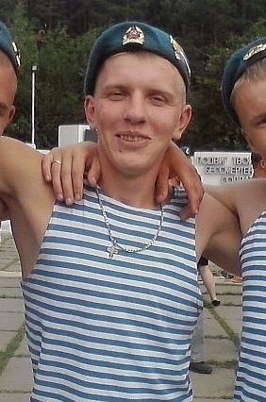

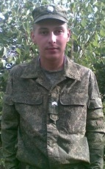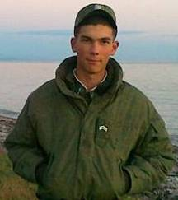 Чтобы у каждого из вас была та единственная верная и преданная, которая будет дарить вам свою любовь и нежность и чтобы никакие серые тучи беды и неприятностей не смогли бросить даже слабую тень на вашу счастливую жизнь.

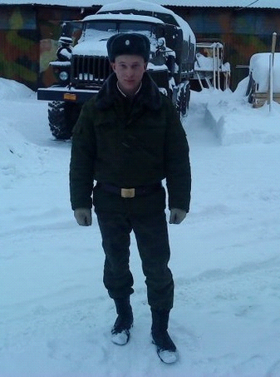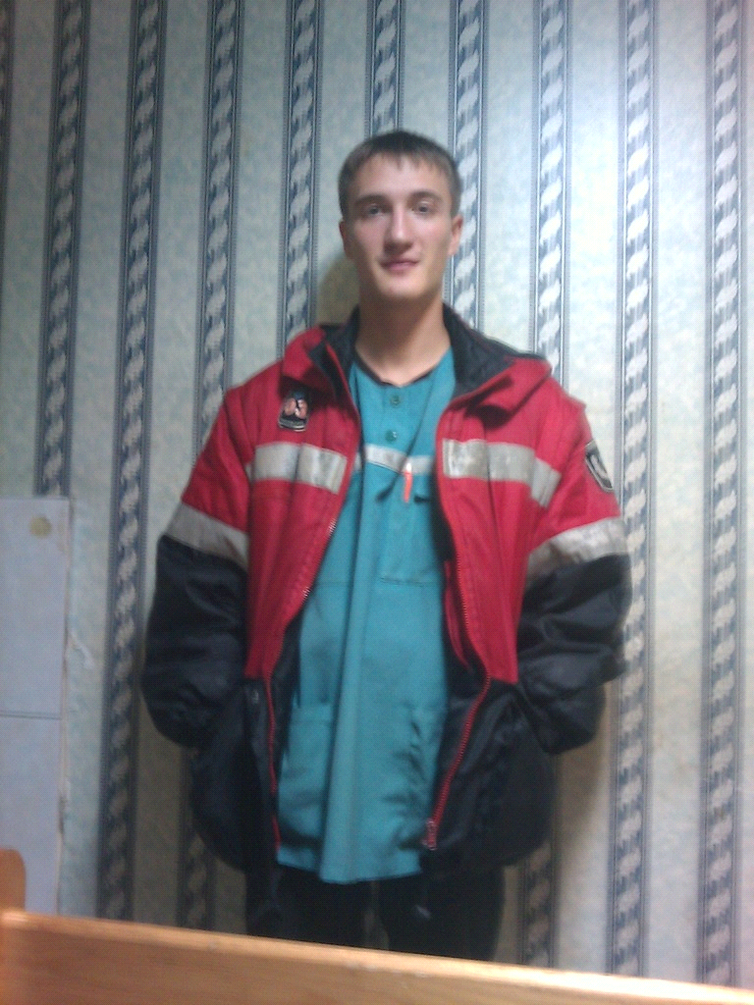

*Поздравляем вас с Днем защитника Отечества, дорогие юноши!*



***МИСТЕР КОЛЛЕДЖ – 2014.***

И снова, как и в

предыдущие годы, в нашем колледже проводился конкурс на звание самого лучшего, самого спортивного, самого зажигательного, самого талантливого в общем… **самого, самого….**

За право стать победителем боролись семь претендентов.

Вот они – эти герои:

****Роман Подолинский (4 м/с А), Рустам Копылов (3 м/с А), Рустем Хаматьямов (2 ф/к),Антон Логунов (1ф/к),Артём Русаков (4м/с Б),Антон Мизин (2м/с А) и Роман Стрелков (1фарм).

Ребятам предстояло проявить себя в различных конкурсах. Они должны были успешно выступить в шуточной «спортивной» эстафете, проявить себя в качестве эрудитов в различных областях знаний (музыке, военной истории и истории спорта), а также показать свои таланты, выполнив «домашнее задание»

Всюду их сопровождали группы поддержки из числа одногруппниц.

Настоящий мужчина должен быть универсален, как говорится и «чтец» и «жнец» и на «дуде игрец»

В итоге победитель, хоть и не был первым на всех этапах, но по сумме занятых вторых мест оказался выше своего ближайшего соперника Артёма Русакова, который уступил ему один балл.

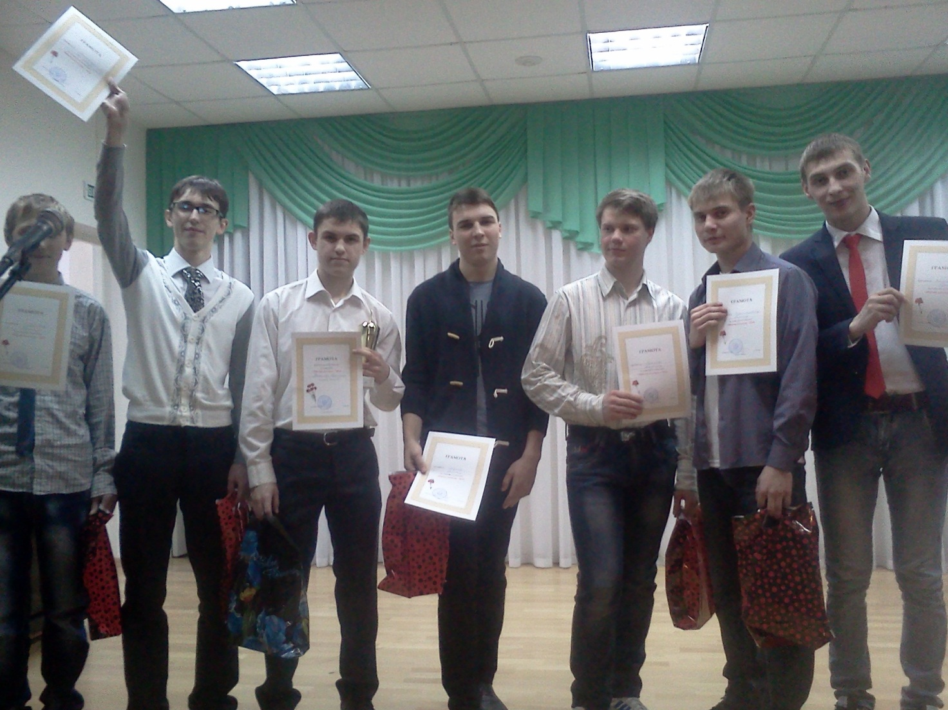

Итак,

**«Мистер колледж – 2014»**

**- Рустам Копылов**

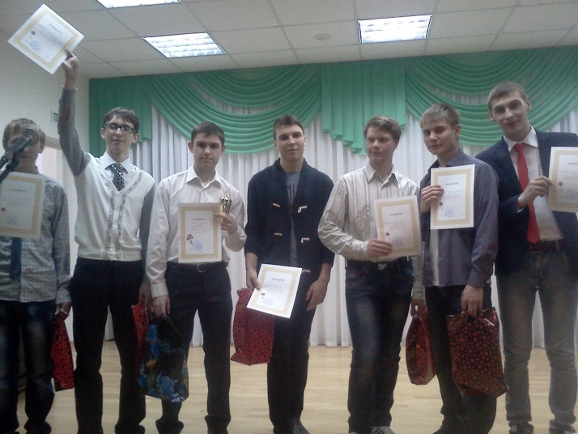**(3 м/с А )!!!**

Он получил памятный приз и переходящий кубок. Поздравляем с победой!

